РАЗВИТИЕ СВЯЗНОЙ РЕЧИ
Формирование связной речи является одной из важнейших задач работы с дошкольниками. Практика показывает, что самостоятельно без специального обучения дети не могут овладеть таким сложным видом речевой деятельности, как контекстная, описательно-повествовательная речь, так как психологически она считается более сложной, чем разговорно-обиходная речь.
Успешность обучения детей в школе во многом зависит от уровня овладения им связной речью. Восприятие и воспроизведение текстовых учебных материалов, умение давать развёрнутые ответы на вопросы, самостоятельно излагать свои суждения – все эти и другие учебные действия требуют достаточного уровня развития связной речи.

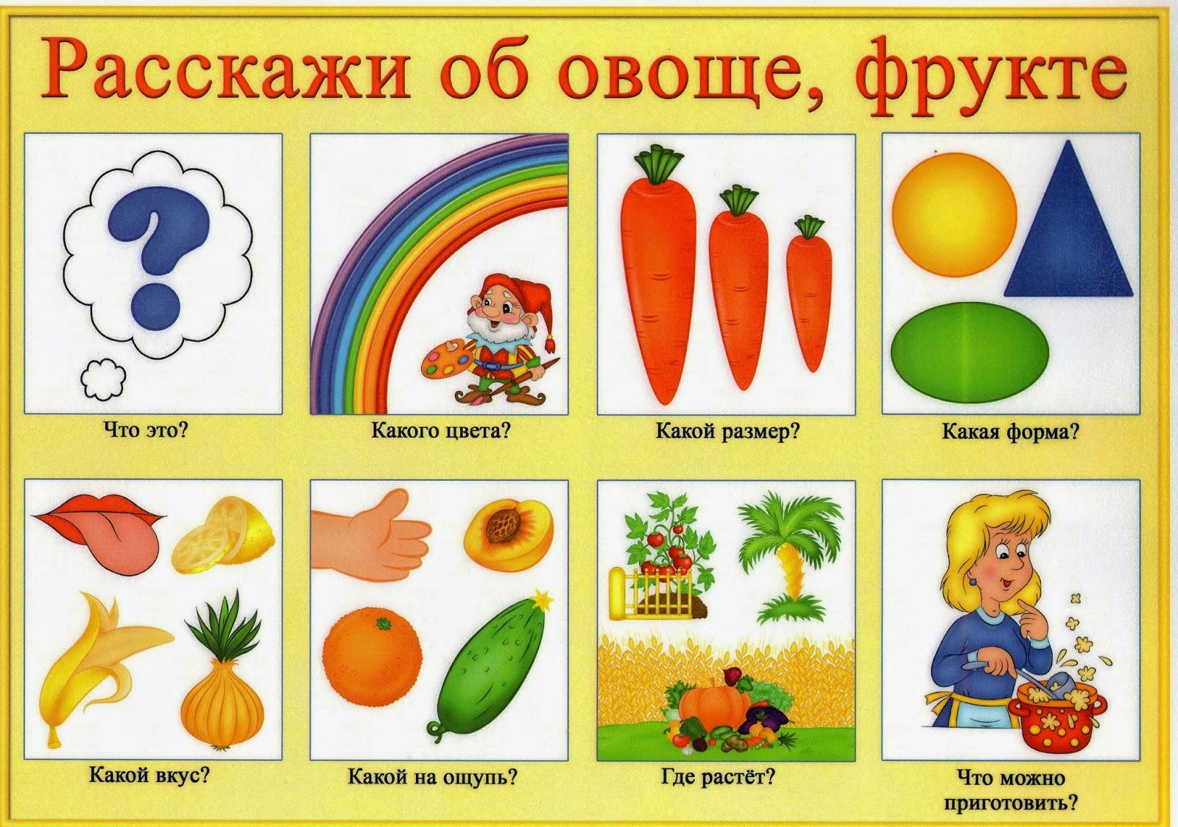
Основные акценты при обследовании у ребенка уровня развития связной речи должны быть расставлены на умении будущего первоклассника:
- отвечать на вопросы,
- пересказывать,
- составлять рассказы по сюжетной картинке,
- по серии сюжетных картинок.
Последовательность работы над связной речью:
- воспитание понимания связной речи;
- воспитание диалогической связной речи;
- воспитание монологической связной речи:
-- работа над пересказом;
-- работа над составлением рассказа-описания;
-- работа над составлением рассказа по серии сюжетных картинок;
-- работа над составлением рассказа по одной сюжетной картинке;
-- работа над самостоятельным рассказом.
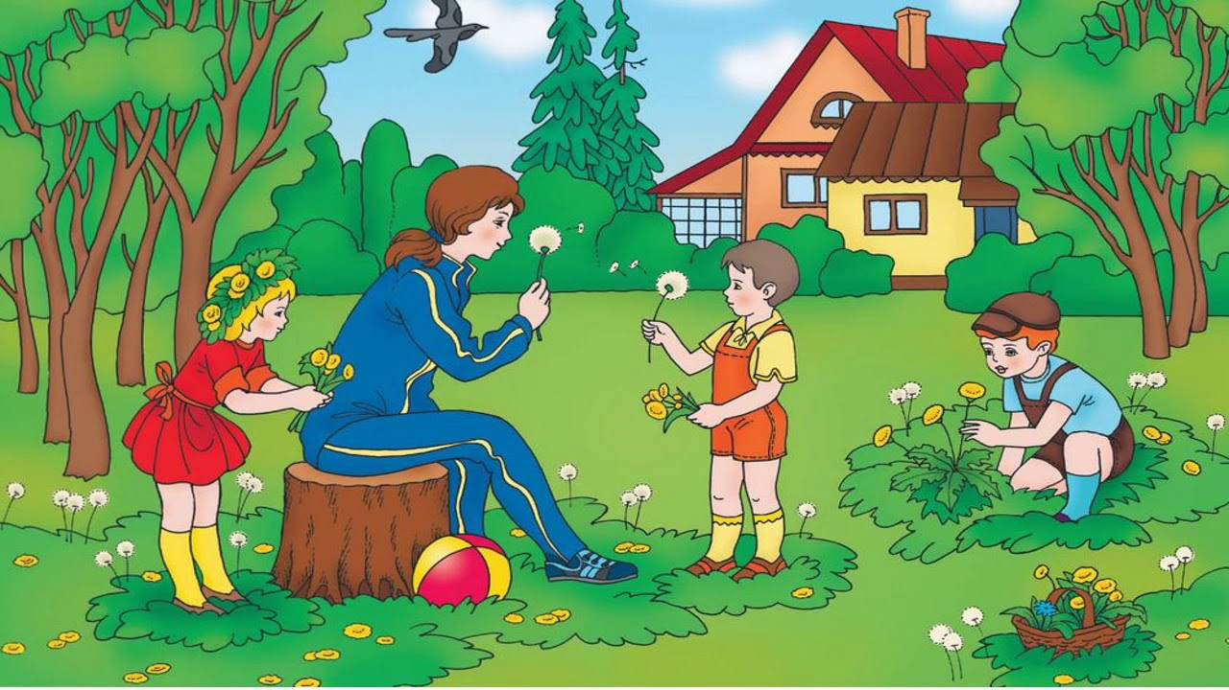
Приёмы работы по формированию связной речи
  - Беседа с ребенком
  - Чтение рассказов или сказок
  - Беседа (диалог)
  - Составление описательного рассказа
  - Составление рассказа по серии сюжетных картинок
  - Составление рассказа по сюжетной картине
  - Пересказ
  - Самостоятельное составление рассказа
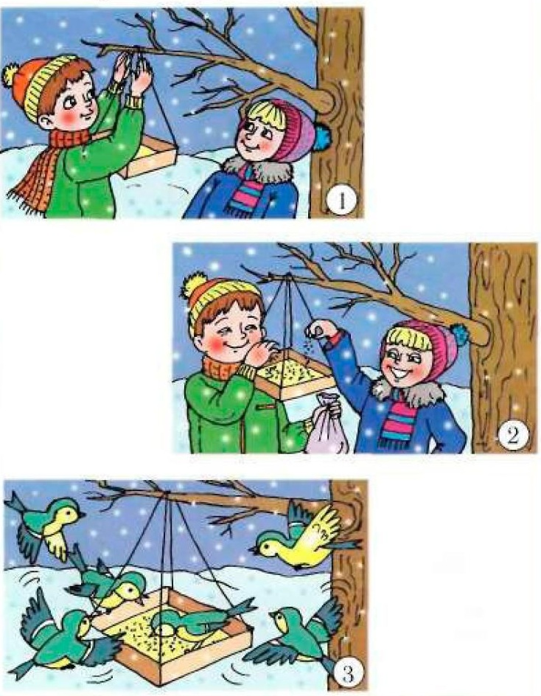
Рассказ по серии сюжетных картинок
- Придумать рассказ по серии картинок.
- Дать имена героям.
- Внимание на детали КТО? ГДЕ? КОГДА?
- По каждой картинке несколько предложений, не простое перечисление объектов и действий.
- Предыдущие и последующие события.
- Придумать название.

